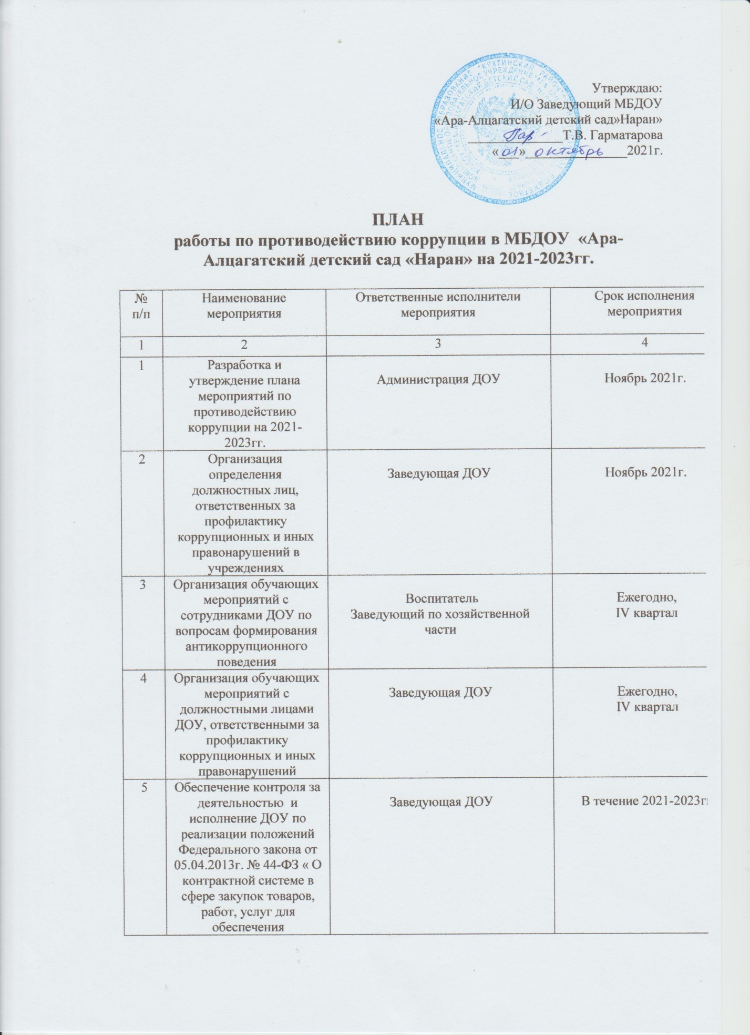

|  |  |  |  |
| --- | --- | --- | --- |
| 6 | Доведение до сотрудников и законных представителей воспитанников ДОУ законодательства по противодействия коррупции и разъяснение положений законодательства по противодействию коррупции | Заведующая ДОУ  воспитатель | В течение 2021-2023гг. |
| 7 | Размещение информации о деятельности учреждения по противодействию коррупции на официальных сайтах учреждений, стендах учреждений | Пом.воспитателя | Ежеквартально |
| 8 | Осуществление анализа деятельности ДОУ по реализации положений ст. 13.3 № 273-ФЗ «О противодействии коррупции» | воспитатель | Один раз в полугодие |
| 9 | Осуществление анализа наличия и соответствия законодательству локальных нормативных актов ДОУ, устанавливающих системы доплат и надбавок стимулирующего характера и системы премирования | Заведующая ДОУ | Ежегодно |
| 10 | Ведение учета и контроля исполнения документов по обращениям граждан, содержащих информацию о коррупционных проявлениях со стороны работников учреждения | Заведующая ДОУ  воспитатель | В течение 2021-2023гг. |
| 11 | Анализ заявление, обращений граждан на предмет наличия в них информации о фактах коррупции в учреждении | Заведующая ДОУ  воспитатель | В течение 2021-2023гг. |
| 12 | Оказание содействия в предотвращении и урегулировании случаев конфликта интересов в учреждении | Заведующая ДОУ  воспитатель | В течение 2021-2023гг. |
| 13 | Организация антикоррупционного образования работников учреждения | Заведующая ДОУ  Заведующий по хоз. части | В течение 2021-2023гг. |
| 14 | Участие в заседаниях Комиссии по противодействию коррупции | Заведующая ДОУ  воспитатель  Заведующий по хоз. части | Один раз в полугодие |
| 15 | Осуществление контроля наличия на информационных стендах ДОУ информации: номера телефонов, потовые и электронные адреса администрации района, прокуратуры Кяхтинского района и Республики Бурятия, по которым можно сообщить о наличии в действиях должностных лиц коррупционной составляющей | Заведующая ДОУ | В течение 2021-2023гг. |